**KAUNO TECHNOLOGIJOS UNIVERSITETAS**

INFORMATIKOS FAKULTETAS

**Informacinių sistemų pagrindai**

*Laboratorinių darbų ataskaita*

Studentai: Paulius Kaunietis

Karolis Ryselis

Rimantas Čiuladis

Darbą priėmė: Algirdas Šukys

**KAUNAS, 2014**

# 1. Panaudojimų atvejų specifikacija

|  |  |
| --- | --- |
| Panaudos atvejis | Blokuoti vartotoją |
| Tikslas | Uždrausti prisijungti vartotojui |
| Aprašymas | Mokslininkas gali blokuoti vartotoją, kuris kelią netinkamą informaciją. |
| Prieš sąlyga | Mokslininkas nori uždrausti prisijungti vartotojui. |
| Aktorius | Mosklininkas |
| Sužadinimo sąlyga |  |
| Pagrindinis įvykių srautas | Sistemos reakcija ir sprendimai |
| 1. Moslininkas spaudžia ant vartotojo vardo . | 1.1. Sistema atidaro vartotojo puslapį. |
| 2. Mokslininkas pasirenka “Blokuoti” | 2.1. Sistema užblokuoja vartotoją. |
| 3. Baigiamas PA. |  |
| Po sąlyga | Vartotojui uždrausta prisijungti. |

|  |  |
| --- | --- |
| Panaudos atvejis | Užsiregistruoti |
| Tikslas | Užregistruoti naują vartotoją sistemoje |
| Aprašymas | Naujas sistemos naudotojas gali užsiregistruoti ir po to naudotis užsiregistravusio naudotojo paslaugomis |
| Prieš sąlyga | Vartotojas nori užsiregistruoti sistemoje |
| Aktorius | Svečias |
| Sužadinimo sąlyga |  |
| Pagrindinis įvykių srautas | Sistemos reakcija ir sprendimai |
| 1. Vartotojas registracijos lange suveda reikiamus duomenis. | 2. Sistema patikrina įvestus duomenis ir užregistruoja vartotoją. |
| 2. Baigiamas PA. |  |
| Po sąlyga | Svečias užsiregistruotas sistemoje. |

|  |  |
| --- | --- |
| Panaudos atvejis | Peržiūrėti vartotojo reitingą |
| Tikslas | Peržiūrėti efektyvumo lygį |
| Aprašymas | Vartotojo efektyvumas vertinamas pagal tai, kiek jis pridėjo naujų objektų ir kiek jų buvo patvirtinta/atmesta. |
| Prieš sąlyga | Vartotojas nori peržiūrėti efektyvumo lygį |
| Aktorius | Registruotas vartotojas, Mokslininkas |
| Sužadinimo sąlyga |  |
| Pagrindinis įvykių srautas | Sistemos reakcija ir sprendimai |
| 1. Vartotojas paspaudžia ant varotojo vardo, kurio reitingą nori peržiūrėti. | 1.1. Sistema atidaro informaciją apie varototoją, kartu ir vartotojo reitingo informaciją. |
| 2. Baigiamas PA. |  |
| Po sąlyga | Vartotojas mato savo efektyvumo lygį, mokslininkas mato visų vartotojų efektyvumo lygį |

|  |  |
| --- | --- |
| Panaudos atvejis | Prašyti būti patvirtintam kaip mokslininkui |
| Tikslas | Naujo mokslininko paskelbimas |
| Aprašymas | Vartotojas gali pateikti prašymą tapti mokslininku, taip įgydamas visas mokslininko teises. |
| Prieš sąlyga | Vartotojas nori tapti mokslininku. |
| Aktorius | Registruotas vartotojas |
| Sužadinimo sąlyga |  |
| Pagrindinis įvykių srautas | Sistemos reakcija ir sprendimai |
| 1. Įvedama reikalinga informacija į prašymo (registracijos) formą. | 1.1. Sistema patikrina įvestus duomenis ir suformuoja užklausą. |
| 2. Baigiamas PA. |  |
| Po sąlyga | Registruotas vartotojas tampa mokslininku. |

|  |  |
| --- | --- |
| Panaudos atvejis | Patvirtinti vartotoją kaip mokslininką |
| Tikslas | Patvitinti/atmesti prašymus tapti nauju mokslininku. |
| Aprašymas | Mokslininkas gali patvirtinti arba atmesti registruotų vartototojų prašymus tapti mokslininkais |
| Prieš sąlyga | Mokslininkas nori patvirtinti/atmesti vartotojų prašymus tapti mokslininku. |
| Aktorius | Mokslininkas |
| Sužadinimo sąlyga |  |
| Pagrindinis įvykių srautas | Sistemos reakcija ir sprendimai |
| 1. Mokslininkas pasirenka vartotojo prašymą. | 1.1. Sistemą atidaro prašymą. |
| 2. Mokslininkas patvirtina prašymą. | 2.1. Sistema pakeičia vartotojo būseną.  2.2. Pašalinamas prašymas iš prašymų sąrašo. |
| 3. Baigiamas PA. |  |
| Po sąlyga | Registruotas vartotojas tampa mokslininku. |

|  |  |
| --- | --- |
| Panaudos atvejis | Pridėti naują įrašą |
| Tikslas | Naujo įrašo įvedimas į duomenų bazę |
| Aprašymas | Registruotas vartotojas, aptikęs naują objektą, jį gali registruoti sistemoje. |
| Prieš sąlyga | Aptiktas naujas kosminis objektas |
| Aktorius | Mokslininkas, registruotas vartotojas |
| Sužadinimo sąlyga |  |
| Pagrindinis įvykių srautas | Sistemos reakcija ir sprendimai |
| 1. Spaudžiama “Pridėti” | 1.1. Atidaromas naujo objekto įvedimo puslapis |
| 2. Suvedamos astronominio objekto detalės ir spaudžiama “patvirtinti” | 2.1. Sugeneruojamas kosminio objekto XML  2.2. Išsaugomas kosminio objekto XML |
| Po sąlyga | Kosminis objektas atsiranda kosminių objektų duomenų bazės nepatvirtintų objektų sąraše |

|  |  |
| --- | --- |
| Panaudos atvejis | Atmesti objektą |
| Tikslas | Patvitinti/atmesti pateiktus naujus objektus.. |
| Aprašymas | Mokslininkas gali patvirtinti arba atmesti vartotojų pateiktus naujus objektus, taip pat juos apjungti į vieną, jei jie yra panašūs. |
| Prieš sąlyga | Mokslininkas nori patvirtinti/atmesti vartotojų pateiktus naujus objektus. |
| Aktorius | Mokslininkas |
| Sužadinimo sąlyga |  |
| Pagrindinis įvykių srautas | Sistemos reakcija ir sprendimai |
| 1. Mokslininkas pasirenka nepatvirtintą objektą. | 1.1. Sistemą atidaro nepatvirtinto objekto informaciją. |
| 2. Mokslininkas patvirtinina nepatvirtiną objektą. | 2.1. Sistema atlieka XML mainus.  2.2. Sistema sukuria įrašą.  2.3. Sistema siunčia pranešimą trinti XML.  2.4. Sistema iština XML.  2.5. Sistema eksportuoja SQL.  2.6. Sistema importuoja SQL. |
| 2. Baigiamas PA. |  |
| Po sąlyga | Mokslininkas patvirtina arba atmeta naujus objektus. |

|  |  |
| --- | --- |
| Panaudos atvejis | Hercšprungo-Raselo diagrama |
| Tikslas | Nupiešti Hercšprungo-Raselo diagramą |
| Aprašymas | Vartotojas gali iš pasirinktų žvaiždžių sugeneruiti Hercšprungo-Raselo diagramą. |
| Prieš sąlyga | Vartotojas nori iš pasirinktų žvaiždžių sugeneruoti Hercšprungo-Raselo diagramą. |
| Aktorius | Vartotojas |
| Sužadinimo sąlyga | Atfiltravus žvaigždes pasirenkama opcija “Generuoti Hertzsprung-Russell diagramą” |
| Pagrindinis įvykių srautas | Sistemos reakcija ir sprendimai |
| 1. Vartotojas pasirenka žvaigždes | 1.1 Sistema perduoda pasirinktų objektų id.  1.2 Sistema sudaro diagramą  1.3 Sistema atvaizduoja diagramą |
| 2. Baigiamas PA. |  |
| Po sąlyga | Parodoma HR diagrama. |

|  |  |
| --- | --- |
| Panaudos atvejis | Rodyti žvaigždėlapį |
| Tikslas | Parodyti vartotojui žvaigždėlapį |
| Aprašymas | Parodomas langas su pagal atitinkamą ryškumą matomomis žvaigždėmis |
| Prieš sąlyga | Vartotojas atsidaro žvaigždėlapio puslapį |
| Aktorius | Vartotojas |
| Sužadinimo sąlyga | Atidaromas žvaigždėlapio puslapis |
| Pagrindinis įvykių srautas | Sistemos reakcija ir sprendimai |
| 1. Vartotojas atidaro žemėlapį | 1.1 Užkraunamas langas  1.2 Užkraunamos pagal nustatytą ryškumą matomos žvaigždės |
| 2. Vartotojas pastumia žvaigždėlapį pele, ar paspaudžia rodyklių mygtukus klaviatūroje | 2.1 Užkraunamos naujai matomos žvaigždės  2.2 Panaikinamos nebematomos žvaigždės |
| 3. Vartotojas pascrolina pelę | 3.1 pakeičiama ryškumo riba  3.2 Užkraunamos žvaigždės matomos pagal tą ryškumą. |
| 4. Baigiamas PA. |  |
| Po sąlyga | žvaigždėlapio langas uždaromas |

|  |  |
| --- | --- |
| Panaudos atvejis | Rodyti kosminių objektų sąrašą |
| Tikslas | Parodyti kosminių objektų sąrašą |
| Aprašymas | Parodomas sąrašas su kosminiais objetkais. |
| Prieš sąlyga | Vartotojas atidaro kosminių objektų sąrašo langą. |
| Aktorius | Vartotojas arba mokslininkas |
| Sužadinimo sąlyga | Atidaromas kosminių objektų sąrašo puslapis |
| Pagrindinis įvykių srautas | Sistemos reakcija ir sprendimai |
| 1. Vartotojas atidaro kosminių objektų sąrašo langą. | 1.1 Užkraunamas kosminių objektų sąrašo langas  1.2 Užkraunami kosminiai objektai. |
| 2. Baigiamas PA. |  |
| Po sąlyga | Uždaromas kosminių objektų sąrašo langas. |

|  |  |
| --- | --- |
| Panaudos atvejis | Parodyti papildomą informaciją |
| Tikslas | Paspaudus ant kosminio objekto žvaigždėlapyje parodyti papildomą informaciją apie objektą. |
| Aprašymas | Paspaudus ant kosminio objekto žvaigždėlapyje parodoma papildomą informaciją apie objektą. |
| Prieš sąlyga | Vartotojas užveda pelę ant objekto žvaigždėlapyje |
| Aktorius | Vartotojas |
| Sužadinimo sąlyga | Užvedama pelė ant objekto žvaigždėlapyje |
| Pagrindinis įvykių srautas | Sistemos reakcija ir sprendimai |
| 1. Vartotojas užveda pele ant kosminio objekto žvaigždėlapyje | 1.1 Suformuojamas laukas papildomai informacijai  1.2 Užkraunama papildoma informacija. |
| 2. Baigiamas PA. |  |
| Po sąlyga | Pelė nuvedama nuo objekto. |

|  |  |
| --- | --- |
| Panaudos atvejis | Pažymėti žvaigždes |
| Tikslas | Pažymėti žvaigždes |
| Aprašymas | Vartotojas pažymėti žvaigždes |
| Prieš sąlyga | Pažymimos žvaigždės. |
| Aktorius | Vartotojas |
| Sužadinimo sąlyga | Vartotojas nori pažymėti žvaigždes |
| Pagrindinis įvykių srautas | Sistemos reakcija ir sprendimai |
| 1. Vartotojas pasirenka žvaigždes | 1.1 Žvaigždės pažymimos kita spalva |
| 2. Baigiamas PA. |  |
| Po sąlyga | Žvaigždės pažymėtos. |

|  |  |
| --- | --- |
| Panaudos atvejis | Priartinti/patolinti žvaigždėlapį |
| Tikslas | Priartinti arba patolinti žvaigždėlapį |
| Aprašymas | Vartotojas gali priartinti arba patolinti žvaigždėlapį |
| Prieš sąlyga | Vartotojas nori priartinti arba patolinti žvaigždėlapį |
| Aktorius | Vartotojas |
| Sužadinimo sąlyga | Vartotojas pasuka pelės ratuką |
| Pagrindinis įvykių srautas | Sistemos reakcija ir sprendimai |
| 1. Vartotojas pasuka pelės ratuką | 1.1 Sistema nustato naują ribinį ryškumą  1.2 Pagal naują ribinį ryškumą iš naujo užkraunamos žvaigždės  1.3 Atnaujinamas žvaigždėlapio vaizdas. |
| 2. Baigiamas PA. |  |
| Po sąlyga | Atnaujintas žvaigždėlapis |

|  |  |
| --- | --- |
| Panaudos atvejis | Pastumdyti žvaigždėlapį |
| Tikslas | Pastumdyti žvaigždėlapį |
| Aprašymas | Galima pastumdyti žvaigždėlapį |
| Prieš sąlyga | Vartotojas nori pastumdyti žvaigždėlapį |
| Aktorius | Vartotojas |
| Sužadinimo sąlyga | Žvaigždėlapis pastumiamas pele arba paspaudžiamos rodyklių myktukais klaviatūroje. |
| Pagrindinis įvykių srautas | Sistemos reakcija ir sprendimai |
| 1. Vartotojas Žvaigždėlapį pastumia pele arba paspaudžia rodyklių mygtukus klaviatūroje. | 1.1 Sistema užkrauna objektus kurie naujai matomi žvaigždėlapyje  1.2 Atnaujinamas žvaigždėlapis  1.3 Sistema pašalina nebematomus objektus. |
| 2. Baigiamas PA. |  |
| Po sąlyga | Unloadinti visi nebematomi objektai. |

|  |  |
| --- | --- |
| Panaudos atvejis | Sinchronizuoti su stellarium duomenų bazėmis |
| Tikslas | Sinchronizuoti su stellarium duomenų bazėmis |
| Aprašymas | DB synchronizuojama su stellarium duomenų bazėmis |
| Prieš sąlyga | Mokslininkas nusprendė atnaujinti DB. |
| Aktorius | Mokslininkas |
| Sužadinimo sąlyga | Mokslininkas paspaudžia mygtuką “Atnaujinti DB” |
| Pagrindinis įvykių srautas | Sistemos reakcija ir sprendimai |
| 1. Mokslininkas paspaudė mygtuką. | 1.1 Sistema parsisiunčia naujausią stellarium DB  1.2 Sistema patikrina ko trūksta lokalioje DB  1.3 Sistema trūkumus surašo į XMLir siunčia kitai posistemei  1.4 Kita posistemė surašo naujus duomenis į DB. |
| 2. Baigiamas PA. |  |
| Po sąlyga | Visi nauji duomenys surašyti į DB. |

|  |  |
| --- | --- |
| Panaudos atvejis | Importuoti duomenis iš XML |
| Tikslas | Importuoti duomenis iš XML |
| Aprašymas | Importuoti į DB duomenis iš XML |
| Prieš sąlyga | Sistemai perduodamas XML. |
| Aktorius | Vartotojas |
| Sužadinimo sąlyga | Perduotas XML |
| Pagrindinis įvykių srautas | Sistemos reakcija ir sprendimai |
| 1. Sistema gavo XML | 1.1 Sistema išparsina xml  1.2 Sistema surašo duomenis į DB |
| 2. Baigiamas PA. |  |
| Po sąlyga | Visi duomenys surašyti į DB. |

# 2. Vartotojo sąsajos modelis

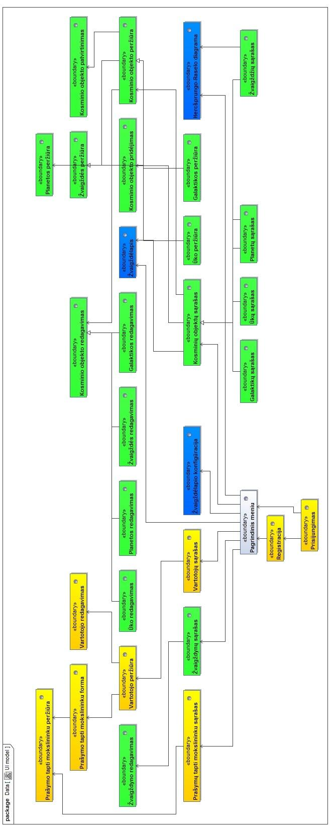

# 3. Esybių sąryšių modelis

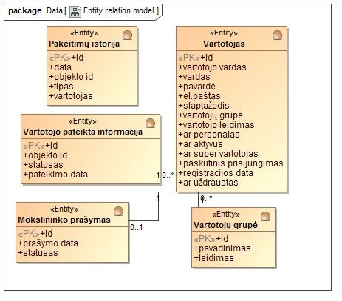

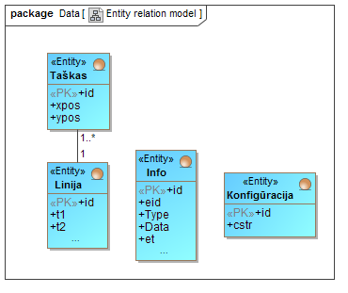

# 4. Sekų diagramos

1. Filtruoti kosminius objektus

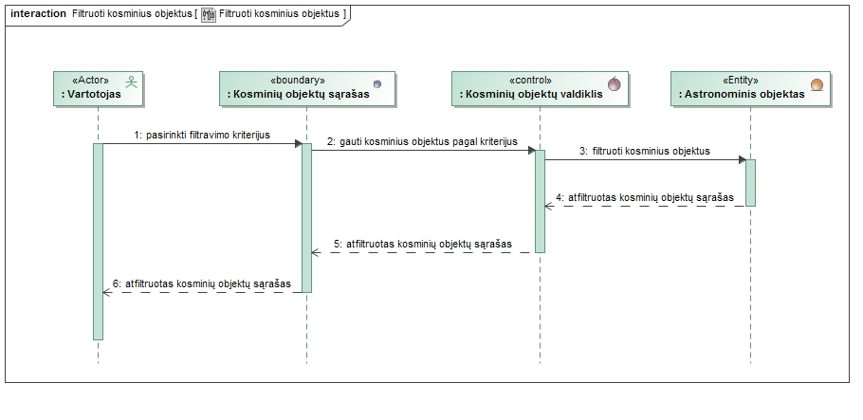

2. Atmesti objektą

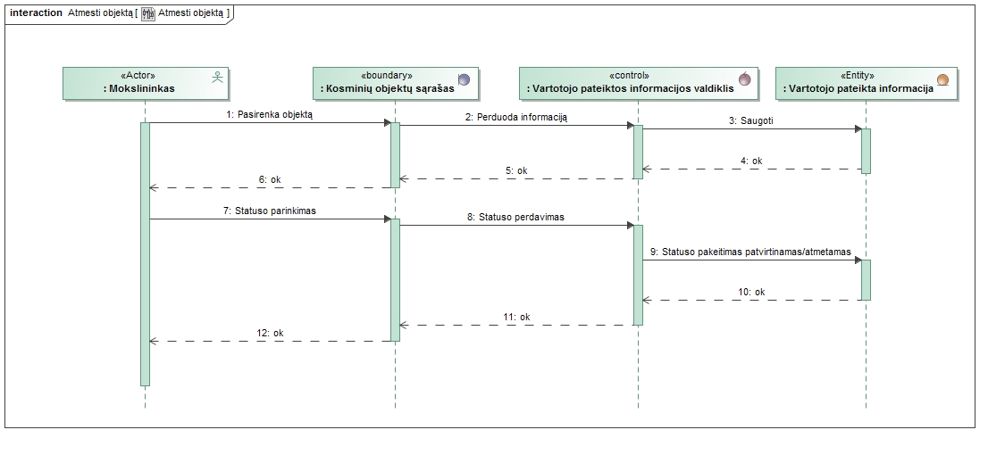

3.HR diagrama.

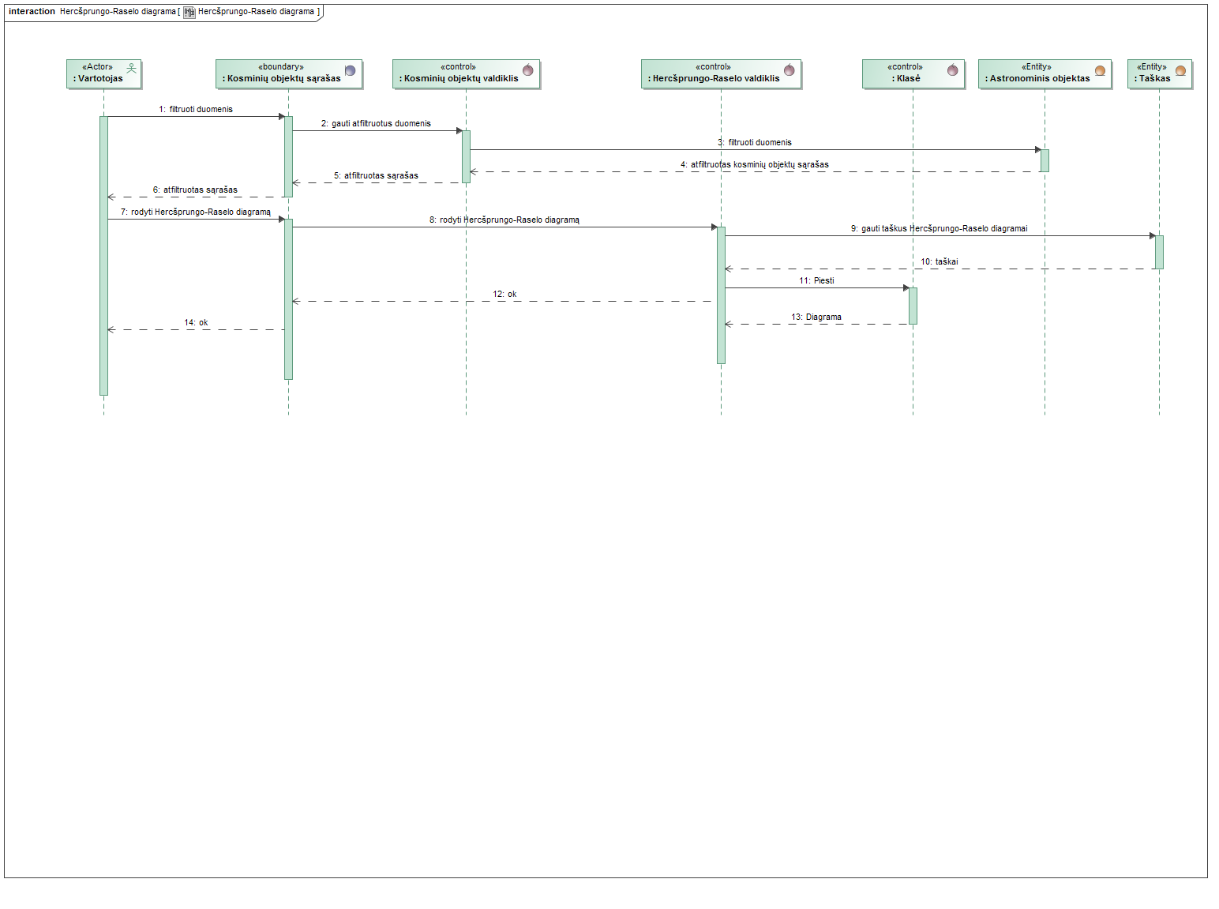

4. Kosminio objekto patvirtinimas

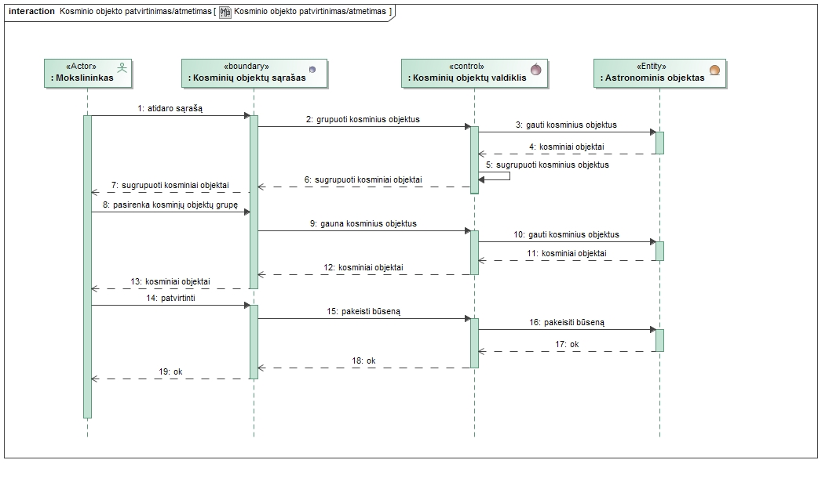

5. Blokuoti vartotoją

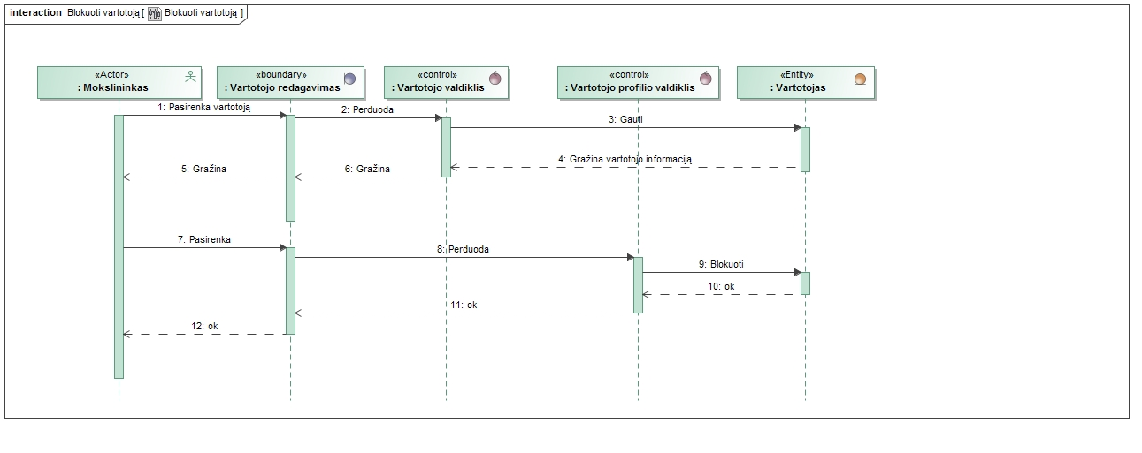

6. Žvaigždėlapis

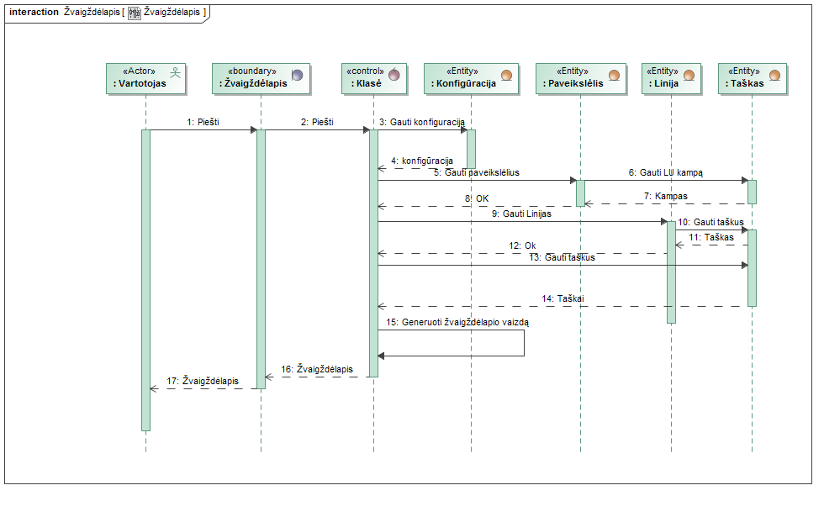

7. Peržiūrėti kosminių objektų sąrašus

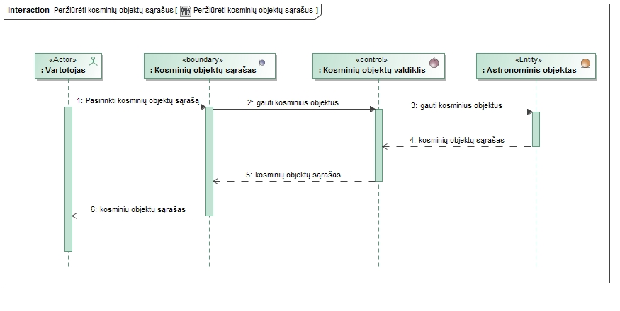

8. Sinchronizuoti duomenis su Stellarium

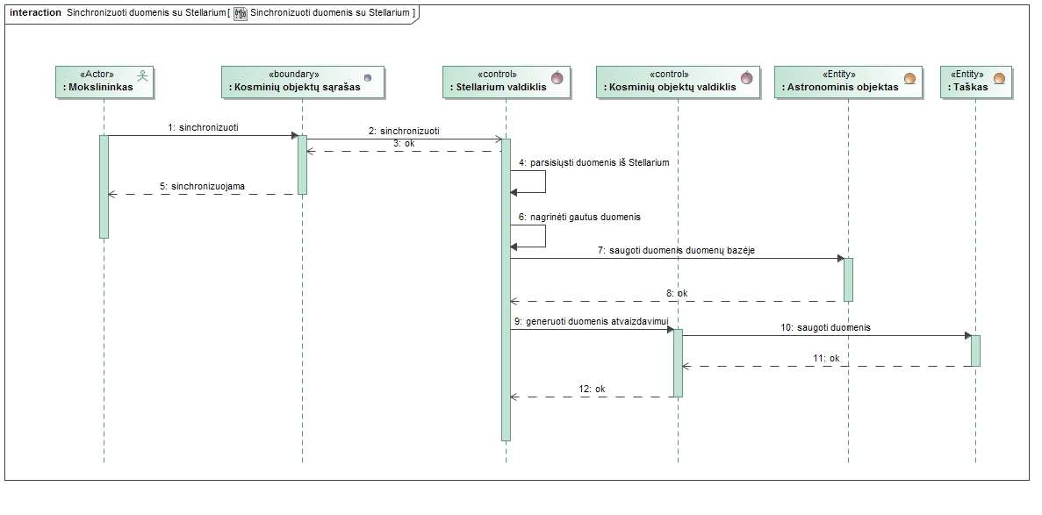

9. Patvirtinti vartotoją kaip mokslininką

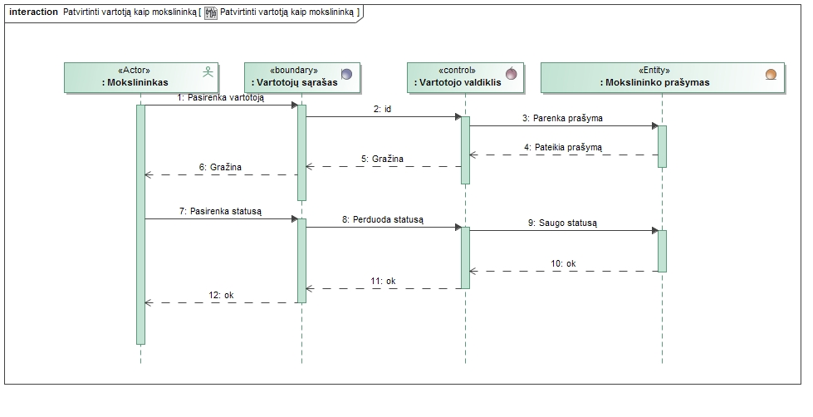

10. Peržiūrėti vartotojo reitingą

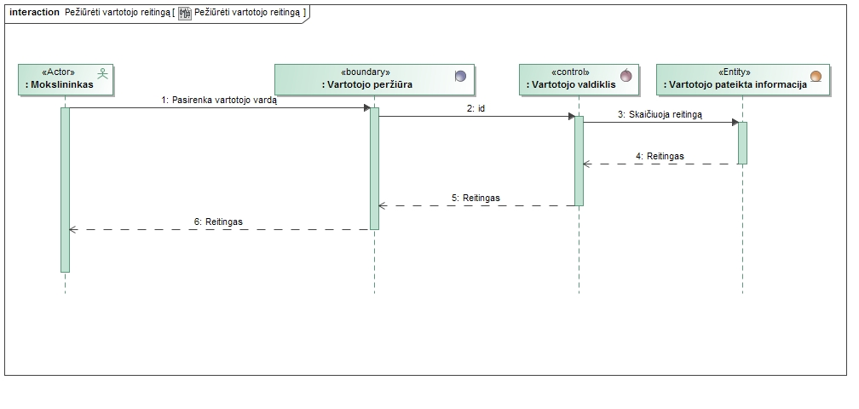

11. Kosminio objekto įvedimas/redagavimas

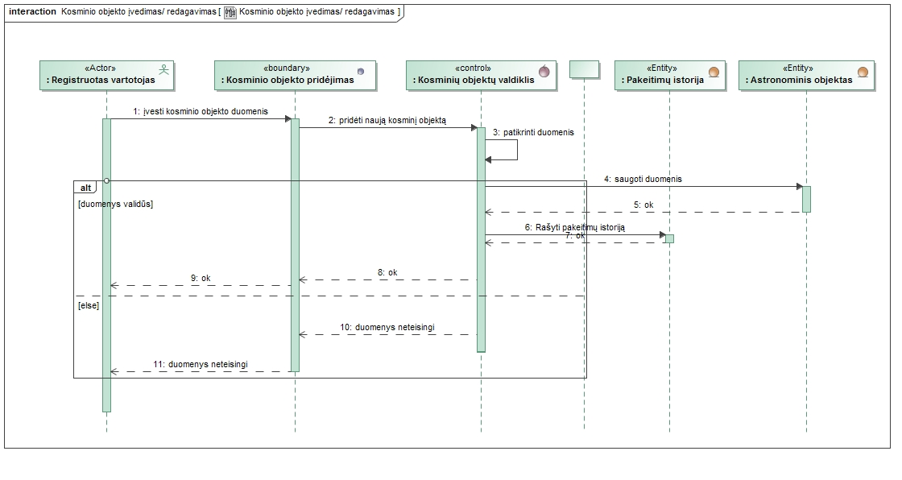

12. Užsiregistruoti

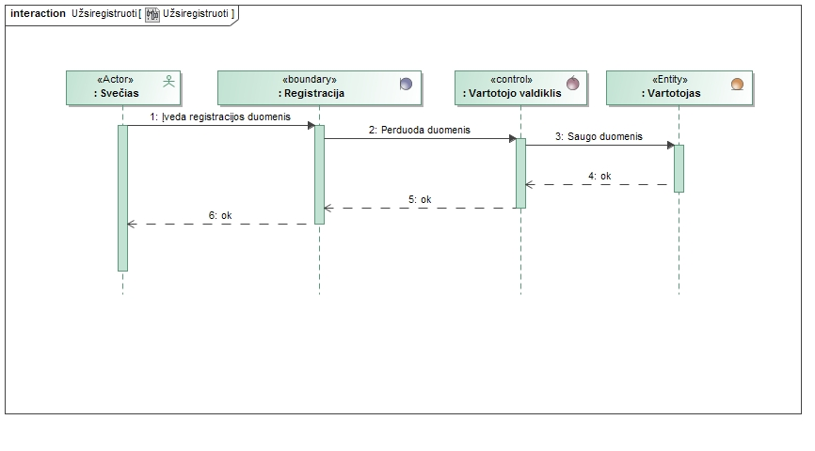

13. Prisijungti

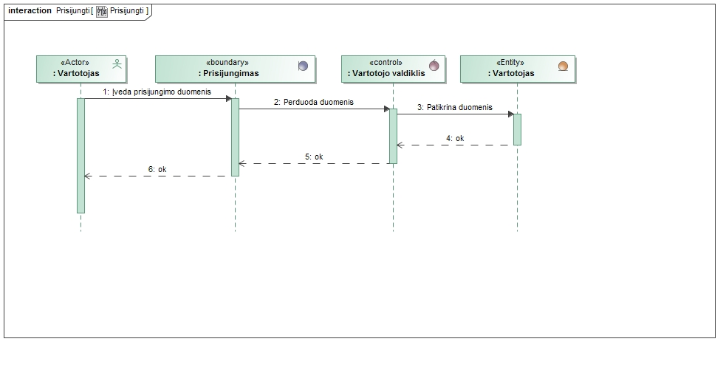

14. Prašyti būti patvirtintam kaip mokslininkui

